Приложение №2
к Договору безвозмездного оказания услуг
от «___» _______________ 2025 г. № ____
Сведения о поступивших в приют для животных
животных без владельцев и животных, от права собственности на которых владельцы отказались,
в информационно-телекоммуникационной сети «Интернет»

Фото | Дата отлова | Населенный пункт и адрес отлова | Вид,  пол,  порода | Прибли-зительный возраст | Окрас, характерис-тика волосяного покрова | Наличие ошейника (шлейки), одежды, клетки, переноски, иного транспор-тировоч-ного устройства | Особые отметины и приметы | Наличие / отсутст-вие стерили-зации / кастра-ции | Физическое состояние животного, особенности походки, передвижения, в том числе вследствие травм | Присвоенный идентификационный номер при маркировании  и чипировании | Дата и причина выбытия животного из приюта
1 | 2 | 3 | 4 | 5 | 6 | 7 | 8 | 9 | 10 | 11 | 12
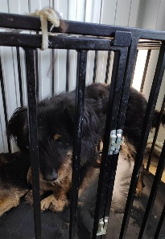 | 08.07.2025г. | Аргаяшский МР, Аргаяш, Советская 1 | Собака,  кобель,  б\п | 12л | Черно-песочный | Нет | Вес 24 кг; высота в холке 50 см | Нет | Удовлетворительное | Бирка №RU10a842022  Чип 643075948973077  Дело №315  Карточка учета № 1 | 14.07.2025 НВ
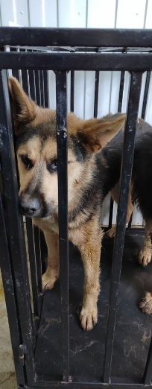 | 08.07.2025г. | Аргаяшский МР, Аргаяш, Пионерская 22 | Собака,  кобель,  б\п | 2г | Чепрачный | Нет | Вес 24 кг; высота в холке 50 см | Нет | Удовлетворительное | Бирка №RU1088b0112  Чип 643036778402366  Дело №315  Карточка учета № 2 | 28.07.2025 ПМО
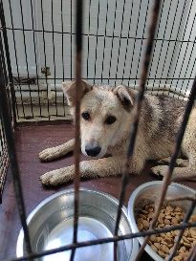 | 08.07.2025г. | Аргаяшский МР, Аргаяш, Пионерская 15 | Собака,  кобель,  б\п | 1,5г | серо-песочный | Нет | Вес 19 кг; высота в холке 48 см | Нет | Удовлетворительное | Бирка №RU101969b70  Чип 643061859687398  Дело №315  Карточка учета № 3 | 28.07.2025 ПМО
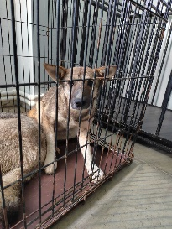 | 08.07.2025г. | Аргаяшский МР, Аргаяш, Пионерская 15 | Собака,  сука,  б\п | 1,5г | серо-рыже-белый | Нет | Вес 17 кг; высота в холке 47 см | Нет | Удовлетворительное | Бирка № RU16a352888  Чип 643051250501585  Дело №315  Карточка учета № 4 | 28.07.2025 ПМО
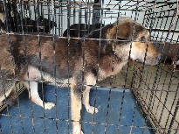 | 08.07.2025г. | Аргаяшский МР, Аргаяш, Зои Космодемьянской 33 | Собака,  сука,  б\п | 3г | Черно-рыжий | Нет | Вес 22 кг; высота в холке 50 см | Нет | Удовлетворительное | Бирка №  Чип 643050975466340  Дело №315  Карточка учета № 5
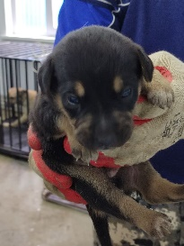 | 08.07.2025г. | Аргаяшский МР, Аргаяш, Зои Космодемьянской 33 | Собака,  кобель,  б\п | 2нед | Черно-песочный | Нет | Вес 1 кг; высота в холке 15 см | Нет | Удовлетворительное | Бирка №  Чип 643062941729522  Дело №315  Карточка учета № 6
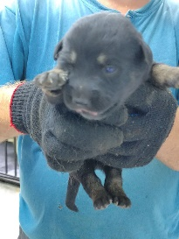 | 08.07.2025г. | Аргаяшский МР, Аргаяш, Зои Космодемьянской 33 | Собака,  кобель,  б\п | 2нед | Черный | Нет | Вес 1 кг; высота в холке 15 см | Нет | Удовлетворительное | Бирка №  Чип 643070558884605  Дело №315  Карточка учета № 7
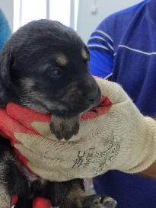 | 08.07.2025г. | Аргаяшский МР, Аргаяш, Зои Космодемьянской 33 | Собака,  сука,  б\п | 2нед | Черный | Нет | Вес 1 кг; высота в холке 15 см | Нет | Удовлетворительное | Бирка №  Чип 643001846490492  Дело №315  Карточка учета № 8
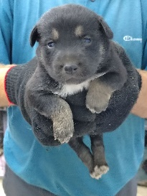 | 08.07.2025г. | Аргаяшский МР, Аргаяш, Зои Космодемьянской 33 | Собака,  сука,  б\п | 2нед | Черный | Нет | Вес 1 кг; высота в холке 15 см | Нет | Удовлетворительное | Бирка №  Чип 643019859620401  Дело №315  Карточка учета № 9
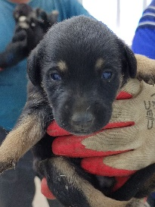 | 08.07.2025г. | Аргаяшский МР, Аргаяш, Зои Космодемьянской 33 | Собака,  сука,  б\п | 2нед | Черный | Нет | Вес 1 кг; высота в холке 15 см | Нет | Удовлетворительное | Бирка №  Чип 643073224000556  Дело №315  Карточка учета № 10
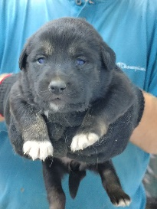 | 08.07.2025г. | Аргаяшский МР, Аргаяш, Зои Космодемьянской 33 | Собака,  сука,  б\п | 2нед | Черный белые лапы | Нет | Вес 1 кг; высота в холке 15 см | Нет | Удовлетворительное | Бирка №  Чип 643019022948043  Дело №315  Карточка учета №11
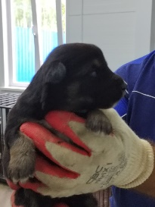 | 08.07.2025г. | Аргаяшский МР, Аргаяш, Зои Космодемьянской 33 | Собака,  кобель,  б\п | 2нед | Черный | Нет | Вес 1 кг; высота в холке 15 см | Нет | Удовлетворительное | Бирка №  Чип 643009006606592  Дело №315  Карточка учета №12
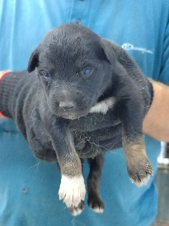 | 08.07.2025г. | Аргаяшский МР, Аргаяш, Зои Космодемьянской 33 | Собака,  кобель,  б\п | 2нед | Черный белый носок | Нет | Вес 1 кг; высота в холке 15 см | Нет | Удовлетворительное | Бирка №  Чип 643021141404681  Дело №315  Карточка учета № 13

